1. **Use-case khách hàng tổng quát**

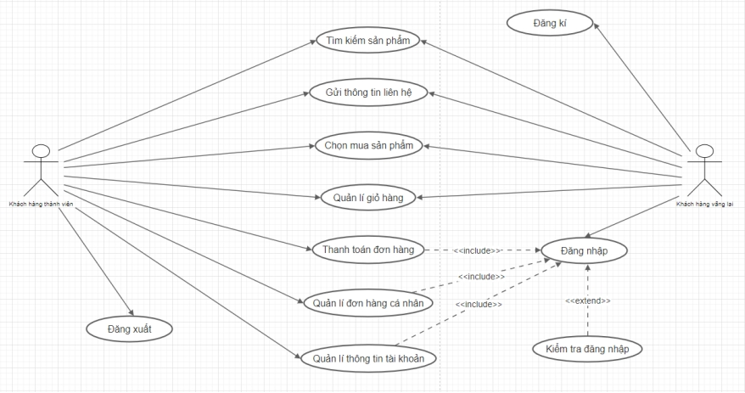

1. **Use-case Admin tổng quát**

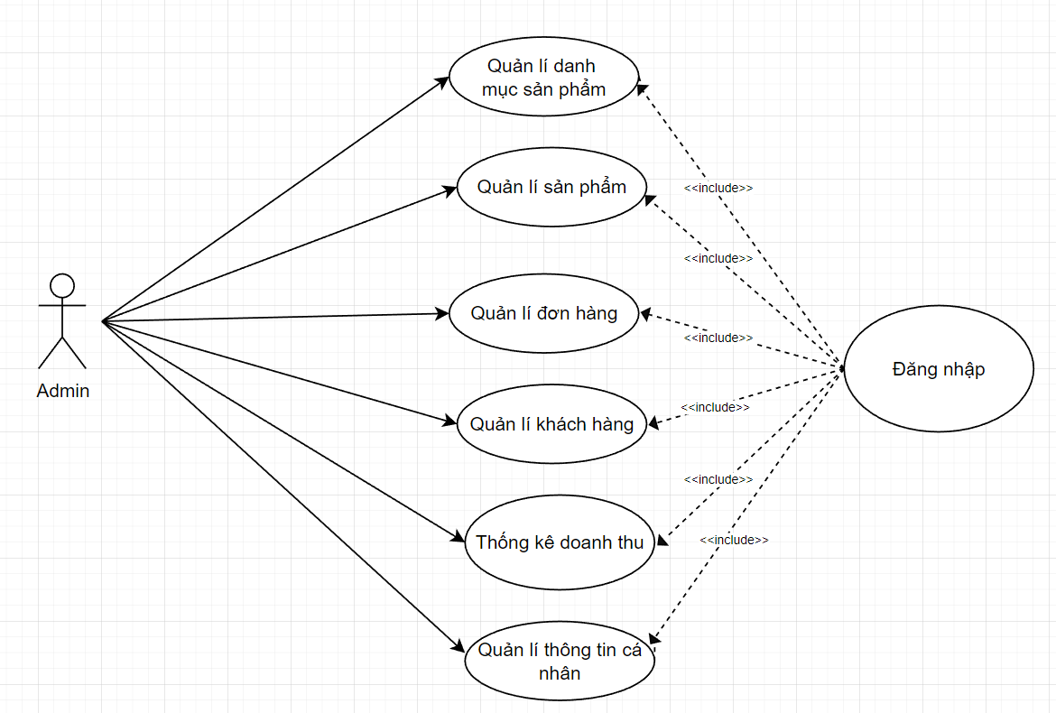

1. **Mô hình use case chi tiết chức năng**

*\* Use Case đăng ký*

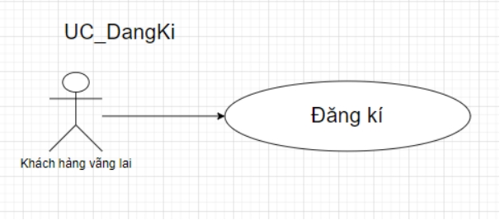

*\*Use Case đăng nhập*

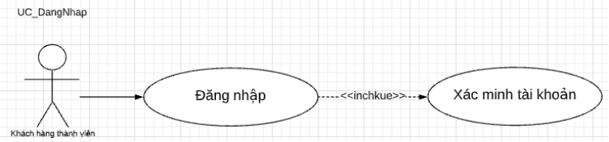

*\* Use Case thông tin cá nhân*

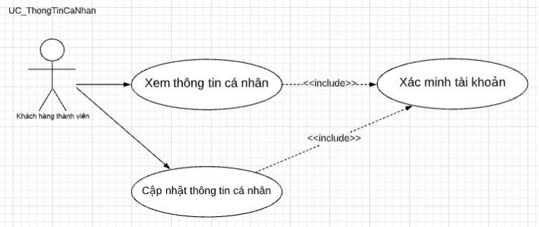

*\* Use case tìm sản phẩm*

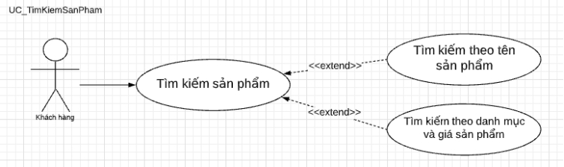

*\** *Use case chọn mua sản phẩm*

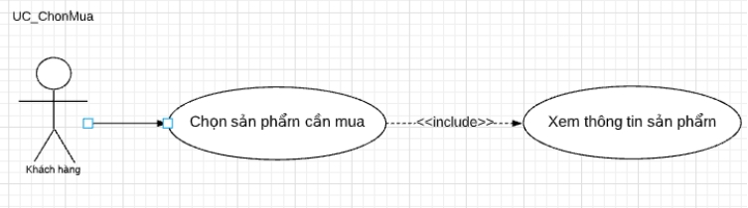

*\** *Use case quản lý giỏ hàng*

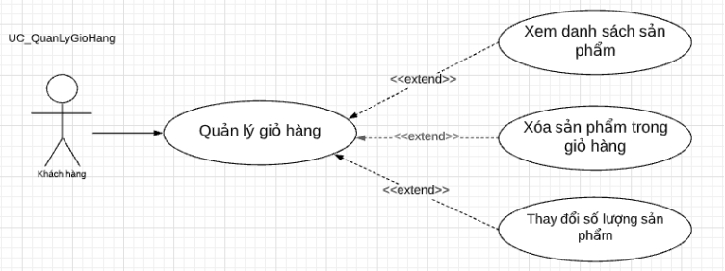

*\** *Use case thanh toán*

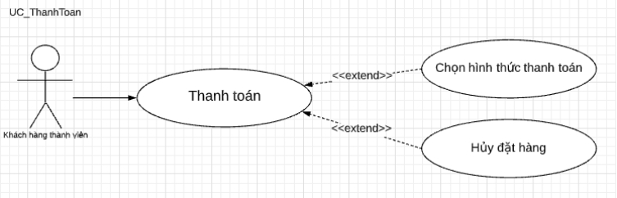

*\** *Use case quản lý danh mục*

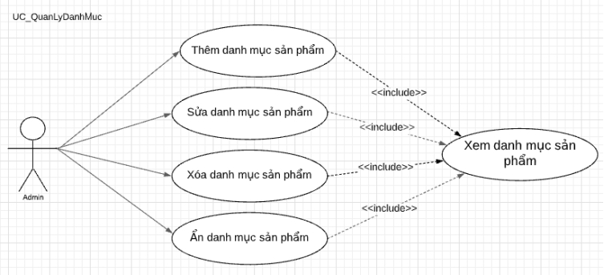

*\** *Use case quản lý sản phẩm*

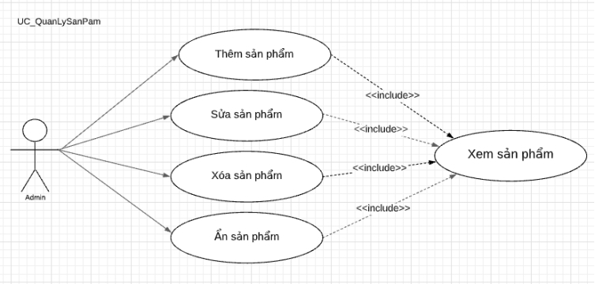

*\** *Use case quản lý đơn hàng*

